المــدرسة الإعدادية  محمود المسعدي سبيبة | فــرض تأليفي عــ02ــدد  *التربية التكنولوجية*  مارس2013  التوقيت:60 دقيقة | الاسم:........................  اللقب:........................  الرقم:......القسم:8 أ.....
الإعداد:  أساتذة التربية التكنولوجية |  | الــعــدد: ...........  ــــــــــــــــ  20

الجزء الاول: قراءة الرسم الشامل /التمكّن من وسائل الحماية / تصنيف البلاستيك.  رسم منظوري لقفل الباب 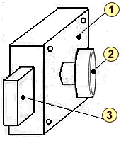 - هيكل - مقبض - لسان القفل رسم شامل (منقوص من المدونّة) 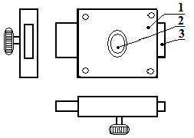  س1- ماهي القطعة التي نتحكم من خلالها في قفل الباب؟ - القطعة هي: ............... س2- ألوّن القطعة رقم 2 في مختلف المساقط بقلم الرصاص. س3- ألوّن القطعة رقم 3 في مختلف المساقط بلون مغاير.  س4- بفضل التكنولوجيا، تمّ تطوير القفل العادي إلى قفل الي كهربائي، المطلوب ملأ الفراغات:  يقبل الطاقة يوفّر الطاقة  .......... .............  القفـل  الالـي الكهربائي  س5- صادف أن قدم أحد أصدقاء صاحب المنزل،وفجأة عند لمسه لهذا القفل تكهرب.  المطلوب: حسب رأيك هل هذه الدارة مجهزة بسلك أرضي ؟ نعم أم لا. علّل إجابتك: ........................  .....................................................................................................................................  س6- تمّ التوجّه إلى خزانة التحكّم والتعرف على مكوّناتها، ثمّ من خلالها رسمنا جزء من الدارة الجمليّة للمنزل.  ** الدارة الحقيقية  * تأمّل الدّارة، ثمّ أضيف السلك الأرضي لكل المكونات مستعملا قلم جافّ أخضر.  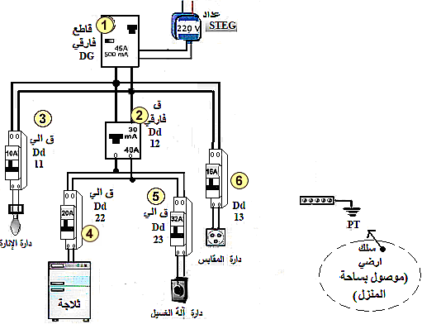  **الدارة المقنّنة  -س7- أ)من خلال الدارة السابقة المطلوب إتمام المكونات الناقصة مستعملا الرموز المقنّنة. ب)- نريد قطع التيّار الكهربائي عن الثلاجة فقط، ضع في دائرة القاطع الذي يمكّننا من هذه العمليّة. 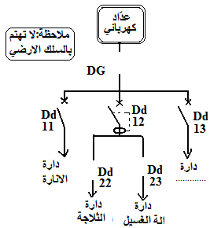  س8-أ- مانوع البلاستيك الذي أستعمل لتغليف الاسلاك الكهربائية؟  (أشطب الخطأ)  (لدائن متصلّدة/مادة رغوية/لدن حراري/ مواد مطاطية).  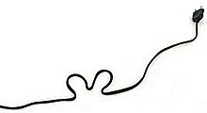  ب) هل هذه المادّة التي إخترتها قابلة للرسكلة؟ ....................................  ج) ما نوع البلاستيك الذي يستعمل لتخفيف وتخفيض قوّة الصدمات والكدمات؟  الجواب: صنف البلاستيك المستعمل .....................................  الجزء الثاني:  المنتج : " لوحة فنيّة نحاسية"على شكل ميداليّة مضيئة.  * قرّر بعض التلاميذ إنجاز لوحة فنيّة إنطلاقا من لوح خاصّ بالدارة المطبوعة (الذي يضمّ 4 طبقات).  س1- أذكر الطبقات الأربعة المكونة لهذه اللوحة:  1- طبقة..............2- طبقة................3- طبقة............-4 طبقة.............  س2- على أيّ الطبقات تقع طباعة مخطط اللوحة الفنيّة؟  ..........................................................  س3- بعد مرحلة الكشف،تأتي مرحلة النقاشة و توضع اللوحة الفنية في محلول باركلورير الحديد،فما هي وظيفته؟  الجواب: وظيفة باركلورير الحديد .......................................  س4- تمّ إخراج اللوحة الفنيّة من باركلورير الحديد،فحصلنا على القطعة التالية:  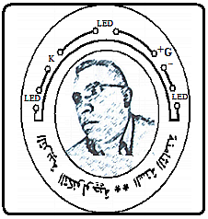  أ) المطلوب تلوين أو تخديش المساحات التي زال منها النحاس الغير محمي مستعملا  قلم الرصاص.  ب) تعمير الجدول التالي من خلال اللوحة الفنيّة السابقة:  المكوّن مصدر التغذية القاطعة الصمامات المشعّة  العدد ... 1 ....  *** المطلوب عدم التسرّع مع التركيز التامّ عند كتابة الاجوبة...عملا موفقا | س1  01  س2  1.5  س3  1.5  س4  0.5  0.5  س5  0.5  0.5  س6  02  س7  أ-  02  ب-  01  س8  ا-  01  ب-  01  ج-  01  س1  0.5  0.5  0.5  0.5  س2  01  س3  01  س4  أ-  0.5  ب-  0.5  ن  ورقة  01

